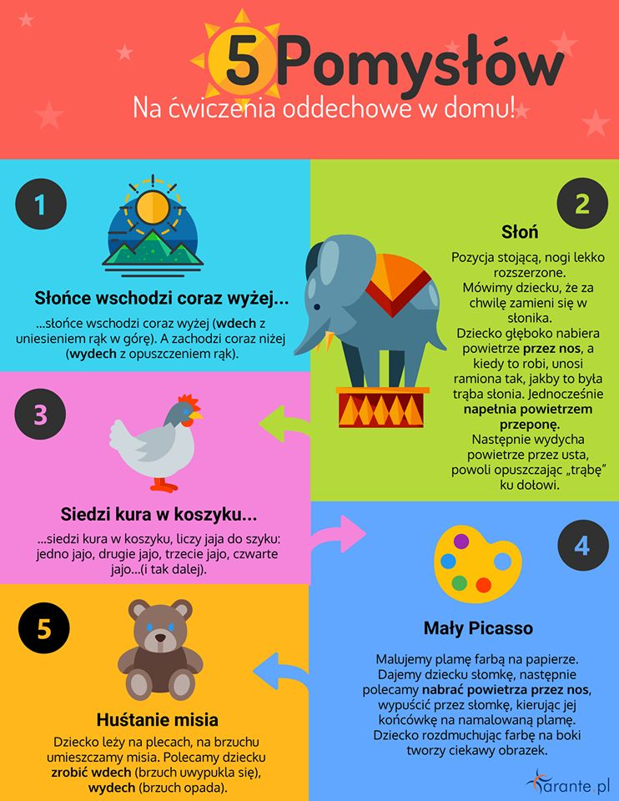

Logopedyczna rozgrzewka z kostką do gry
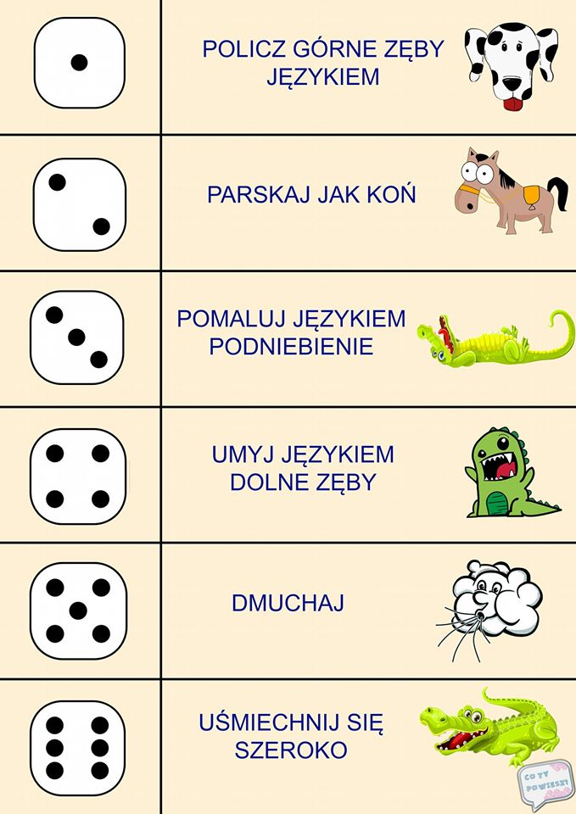
Ćwiczenia słuchowe Linki należy skopiować po kolei do wyszukiwarki
https://docs.google.com/presentation/d/1lbnc6Nas6v_iYwYJMp5XEzkMFA3JS4sCfhJwK-jCdro/edit#slide=id.p
https://view.genial.ly/5e7fc23daafed90da9ad9083/presentation-na-jaka-gloske-wiosna

